**Міністерство освіти і науки України**

**Національний технічний університет України «Київський політехнічний інститут імені Ігоря Сікорського»**

**Факультет інформатики та обчислювальної техніки**

**Кафедра інформатики та програмної інженерії**

Звіт

з лабораторної роботи № 2 з дисципліни

«Основи комп’ютерних мереж»

«Моделювання мережі з топологією «зірка»

на базі концентратора і комутатора»

Виконав студент ІП-14 Нікулін Павло Юрійович

(шифр, прізвище, ім'я, по батькові)

Перевірив Мартинова Оксана Петрівна

(прізвище, ім'я, по батькові)

**Лабораторна робота №1**

**Введення в програму Cisco Packet Tracer, режим симуляції**

**Мета**: вивчити моделювання мережі з топологією зірка на базі концентратора і комутатора, застосувати отримані знання при виконанні практичних завдань.

**Хід роботи**

**Задача**:

1. Моделювання мережі з топологією зірка на базі концентратора.
2. Моделювання мережі з топологією зірка на базі комутатора.
3. Проектування локальної мережі з хаба, комутатора і 4х ПК.
4. Дослідження якості передачі трафіку по мережі.
5. Проектування локальної мережі з заміною хабів комутаторами.

**Постановка задачі:**

1. Створимо мережу з 4 ПК, хаба та сервера, підключимо їх прямим мідним проводом. Додаємо простий PDU до PC3 та до сервера і у режимі симуляції спостерігаємо за його рухом.
2. …
3. …
4. …
5. …

**Виконання**

*Завдання 1.*

1. Створюємо мережу за 4 ПК, хаба та сервера. Підключаємо їх, задаємо IP-адреси, відображаємо їх на екрані та приховуємо інші написи.

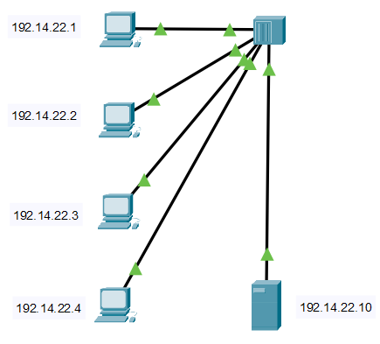

1. Додаємо простий PDU до PC3 та до сервера, у режимі симуляції (фільтр ICMP) спостерігаємо за рухом пакета.

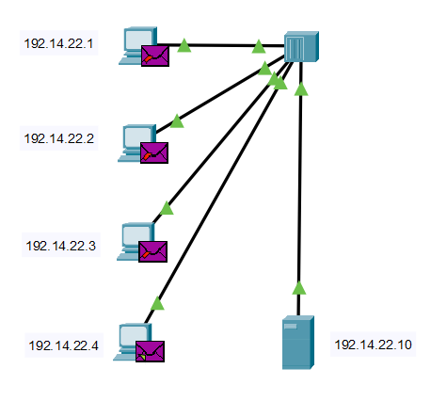



*Завдання 2.*

1. Створюємо мережу з 3 ПК та одного switch-комутатора, підключаємо їх.

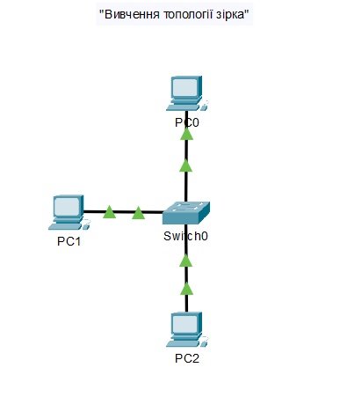

1. Відправляємо пакет з PC0 до PC2 через комутатор.

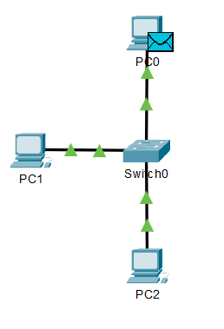



*Завдання 3.*

1. Створюємо мережу з 4 ПК, комутатора та хаба. Підключаємо між собою (хаб та комутатор кросовером).

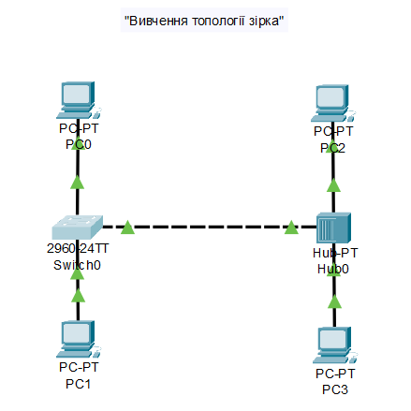

1. Додаємо фільтр *ARP* у режимі симуляції, перевіряємо роботу мережі утилітою *ping* та PDU.

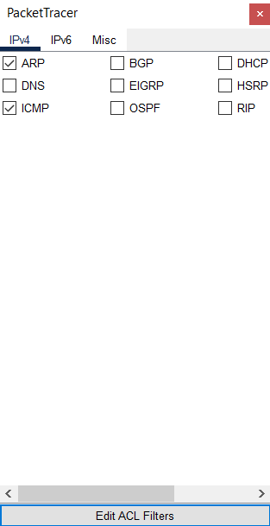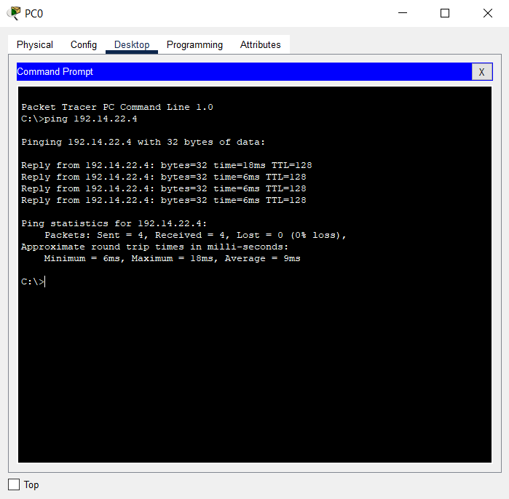

*Завдання 4.*

1. Будуємо наступну мережу з ПК, ноутбуків, хабів та принтерів, підключаємо, вводимо IP-адреси.

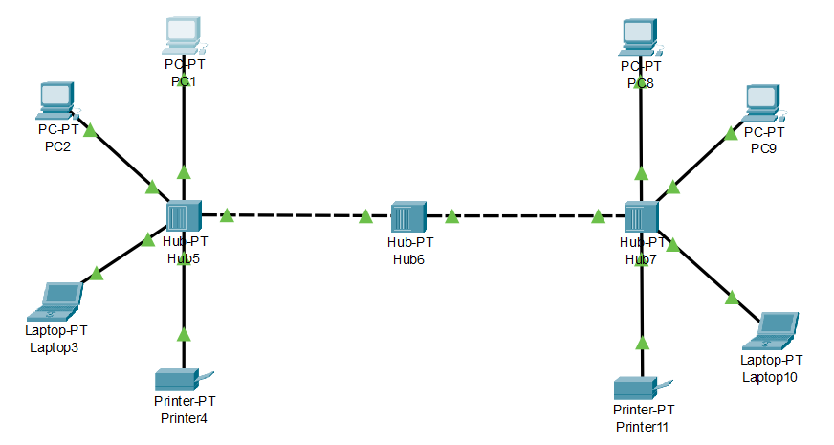

1. Використовуємо генератор трафіку з наступними налаштуваннями.

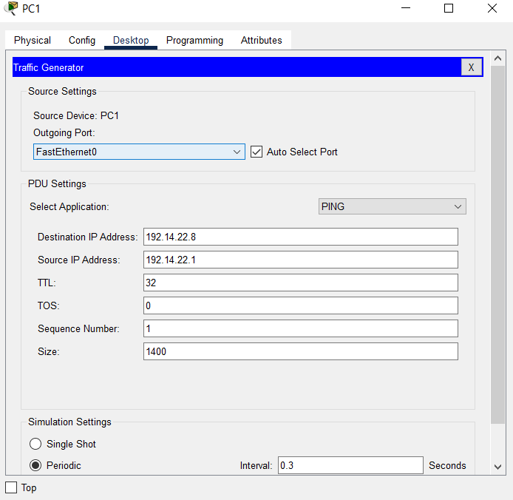

1. Відсилаємо 200 пакетів з 1-го до 8-го ПК і одночасного запускаємо трафік з 2-го до 8-го. Отримуємо 10 втрачених пакетів.

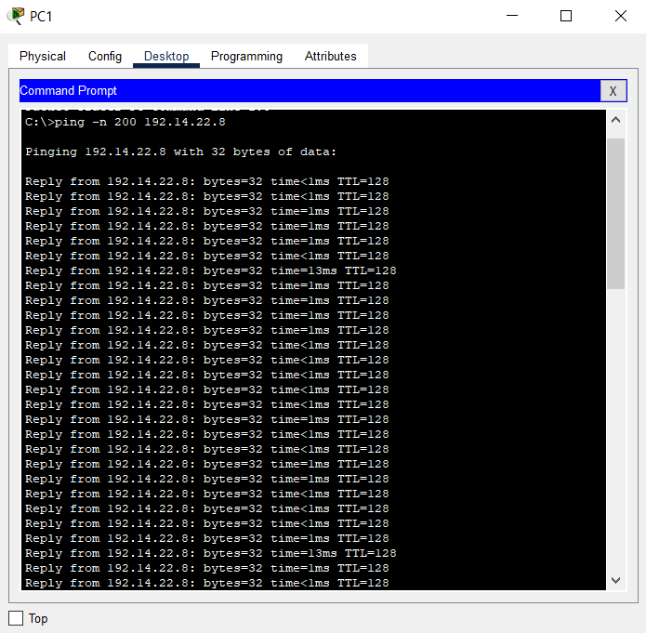 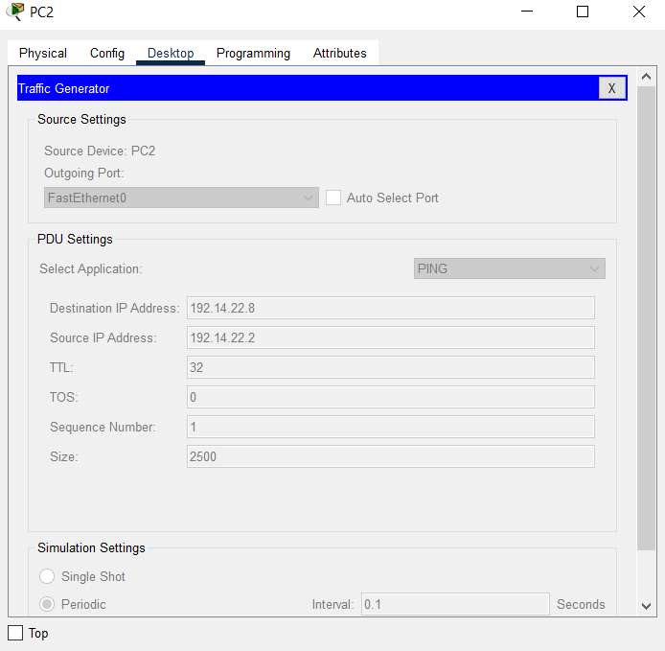

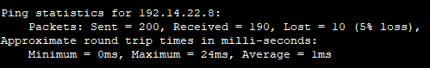

1. Заміняємо центральний хаб на комутатор і повторюємо операції. Маємо 9 втрачених пакетів, замість 10.

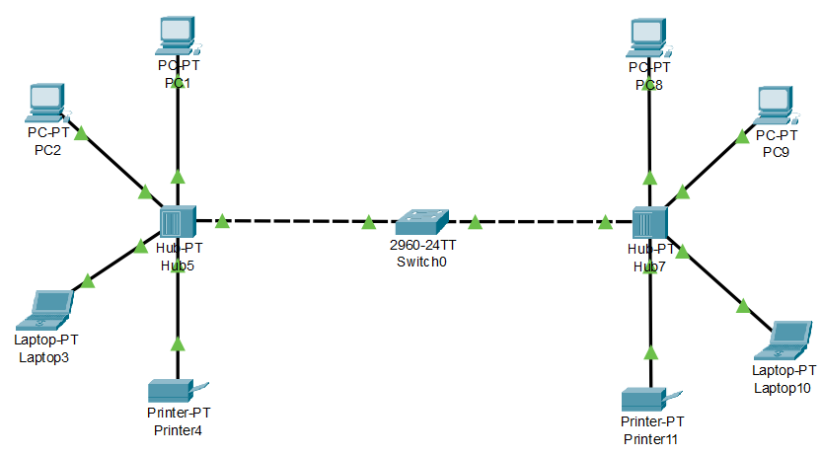

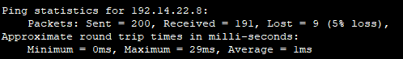

*Завдання 5.*

1. Замінимоусі хаби на комутатори та повторимо операції ще раз. Маємо 0 втрачених пакетів.

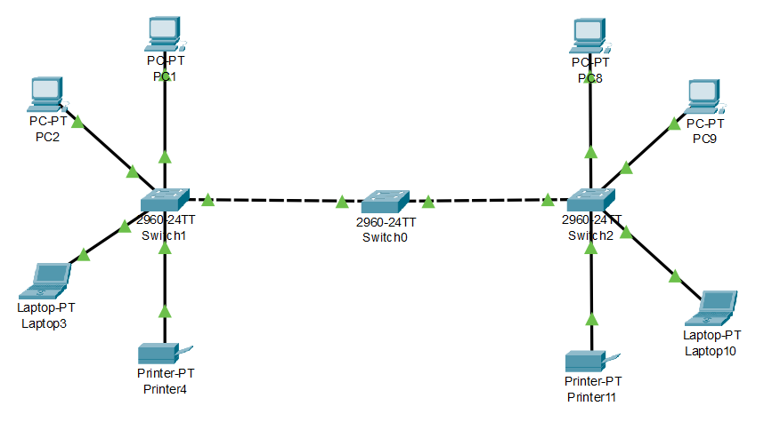

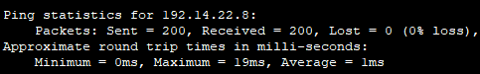

**Висновок**

Під час виконання лабораторної роботи було досліджено моделювання мережі з топологією зірка на базі концентратора і комутатора, застосовано отримані знання при виконанні практичних завдань. Було створено декілька мереж з використанням ПК, ноутбуків, принтерів, хабів та switch-комутаторів. Під час виконання роботи було досліджено нові частини інтерфейсу, додавання простих PDU, пінгування ПК багатьма пакетами, досліджено генерацію трафіку та її вплив на роботу мережі, а також переваги комутаторів над хабами.